Nomina Presidenti e Segretari
I presidenti devono essere iscritti all'apposito Albo per poi essere nominati dal presidente della Corte d'Appello di competenza, quest'ultimo nomina poi i segretari anch'essi provenienti da liste specifiche alle quali è possibile iscriversi. Il menù del programma è lo stesso della sezione Nomina Scrutatori, ciò che differisce è la compilazione.
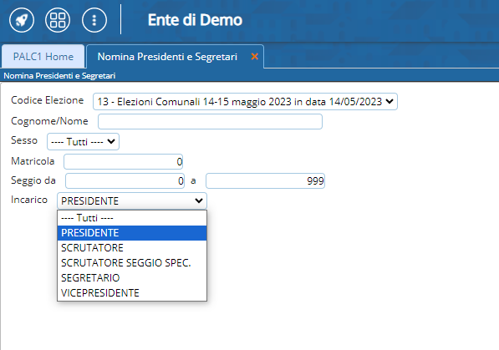
Nel menù a discesa alla voce è possibile selezionare l'incarico come ulteriore criterio di ricerca all'interno dell'elenco. Si ricorda che nel caso si volesse aggiungere un soggetto è possibile, a destra della videata, cliccare su Nuovo, oppure ricercare il soggetto, per poi selezionarlo con doppio click. NB. Si ricorda che tra i criteri di eleggibilità non vi è la residenza nel comune soggetto ad elezioni, quindi la ricerca avviene nell'Archivio Unico Soggetti, se il soggetto è assente potete aggiungerlo.
Dopo aver selezionato si apre la seguente videata:
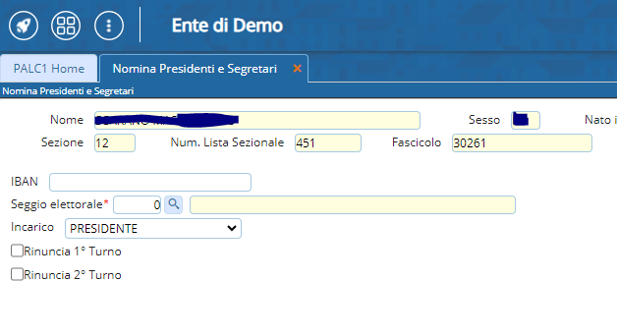
Che presenta al di sopra i dati anagrafici del soggetto e sotto l'incarico a lui assegnato e se rinuncia al 1° o 2° turno, è inoltre necessario inserire la Sezione, è un criterio bloccante se non inserito. Cliccando su Aggiungi il soggetto è inserito nell'elenco, accedendovi dal pulsante a destra Elenca si può selezionarli e stampare la Lettera di Nomina, sempre da apposito pulsante sulla destra.


